

**CONECTARTE**

Manual de Usuario

Versión: 0100

Fecha: 01/10/2021

[Versión del Producto]

|  |
| --- |
| Queda prohibido cualquier tipo de explotación y, en particular, la reproducción, distribución, comunicación pública y/o transformación, total o parcial, por cualquier medio, de este documento sin el previo consentimiento expreso y por escrito de la Junta de Andalucía. |

**HOJA DE CONTROL**

|  |  |  |  |
| --- | --- | --- | --- |
| **Organismo** | Sena | | |
| **Proyecto** | Conectarte | | |
| **Entregable** | Manual técnico | | |
| **Autores** | Yineth Valentina Camayo  Arley Anacona Anacona  Jhonathan Bermudez  Jean Harvy Martinez | | |
| **Versión/Edición** | 001 | **Fecha Versión** | DD/MM/AAAA |
| **Aprobado por** |  | **Fecha Aprobación** | DD/MM/AAAA |
|  |  | **Nº Total de Páginas** |  |

REGISTRO DE CAMBIOS

|  |  |  |  |
| --- | --- | --- | --- |
| **Versión** | **Causa del Cambio** | **Responsable del Cambio** | **Fecha del Cambio** |
| 001 | Versión inicial | Yineth Valentina Camayo | DD/MM/AAAA |

**ÍNDICE**

Presentación

1. Descripción de la aplicación
2. Requerimientos
3. Roles del sistema
4. Interfaces Rol 1
   1. Funcionalidad 1
   2. Funcionalidad 2
   3. Funcionalidad 3
   4. Funcionalidad n
5. Interfaces Rol 2
   1. Funcionalidad 1
   2. Funcionalidad 2
   3. Funcionalidad 3
   4. Funcionalidad n
6. Interfaces Rol 3
   1. Funcionalidad n
7. Glosario

**1. DESCRIPCIÓN DE LA APLICACIÓN**

Es un proyecto ideado para orientar el uso de aplicaciones cotidianas por/en los adultos mayores de la ciudad de Popayán que disponen de dispositivos móviles con sistema operativo Android a través de un producto software que cuenta con categorías y cursos en los cuales se explica funcionalidades y tiene una sección de evaluaciones para evaluar el conocimiento adquirido

**2. REQUERIMIENTOS**

* Conexión a internet o Datos móviles
* Computador
* Teléfono inteligente
* Voluntad de aprender

1. **ROLES DEL SISTEMA**

**Usuario adulto mayor**

Alto poder adquisitivo, mucho tiempo libre y una postura de curiosidad y serenidad hacia el mundo online.

**Usuario administrador**

Los administradores del sitio web CONECTARTE son los responsables de crear, subir, editar o eliminar los contenidos del sitio web

Se aseguran de que la información del sitio web es correcta, segura y está actualizada.

**INTERFACES ROL ADULTO MAYOR**

**Funcionalidad** Índex usuario

**Requisitos**: Ingresar a la página web

**Instrucciones**:

1. Paso 1 Escribir el buscador la dirección
2. Paso 2 Dar clic en Enter para ingresar a la pagina



**Funcionalidad** Comentarios

**Requisitos**: Estar e en la página web

**Instrucciones**:

1. Paso 1 Dirigirse al Scroll
2. Paso 2 con él puede subir y bajar en la pagina
3. Paso 3 Presionar el scroll y dirigirse al pie de la pagina

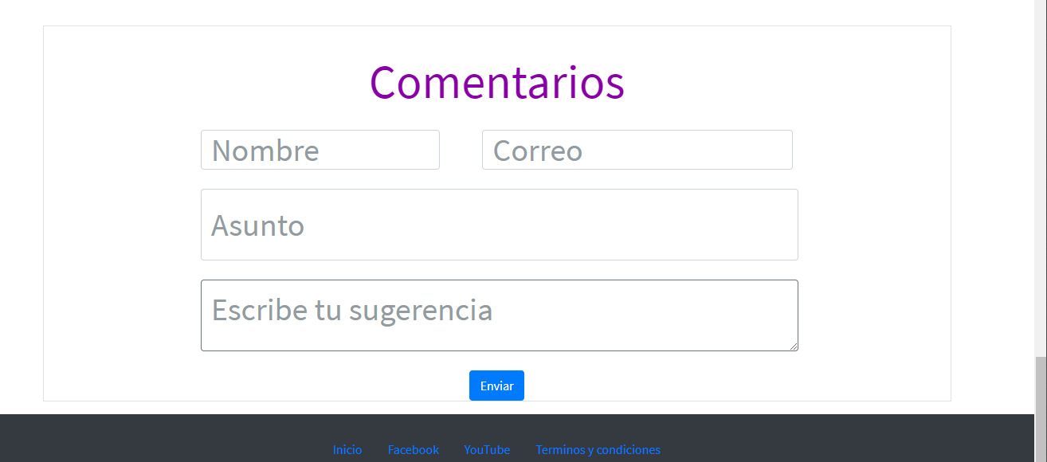

**Funcionalidad** Registrarse

**Requisitos**: Datos del usuario

**Instrucciones**:

1. Paso 1 Dar clic en el botón registrarse
2. Paso 2 Colocar sus datos
3. Paso 3 Presionar el botón de registrarse

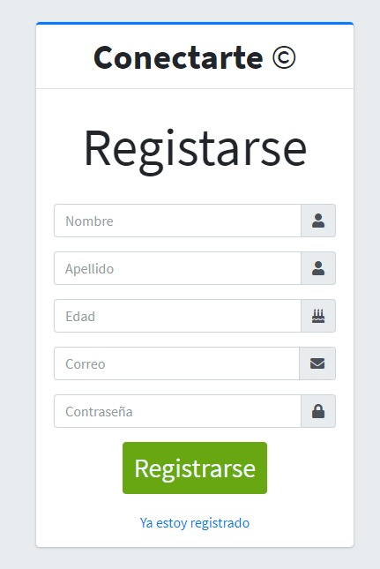

(Registrarse)

**Funcionalidad** Iniciar sesión

**Requisitos**: Estar registrado

**Instrucciones**:

1. Paso 1 Dar clic en el botón iniciar sesión
2. Paso 2 Ingresar correo y contraseña
3. Paso 3 Presionar el botón de iniciar

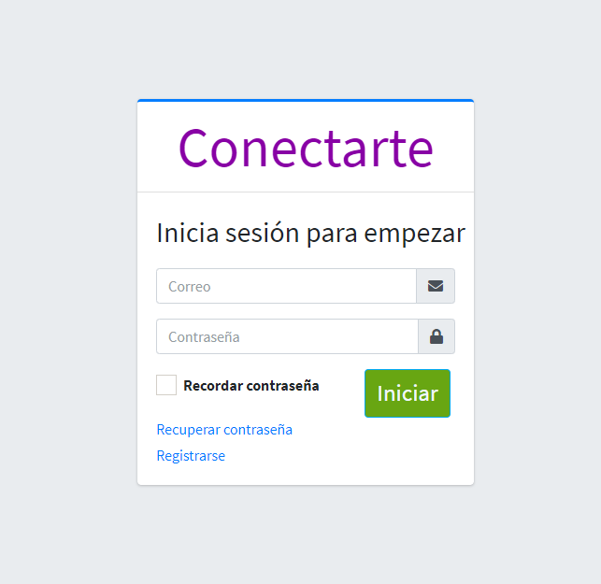

(Iniciar sesión)

**Funcionalidad** Índex usuario

**Requisitos**: Haber iniciado sesión

**Instrucciones**:

1. Paso 1 Iniciar sesión

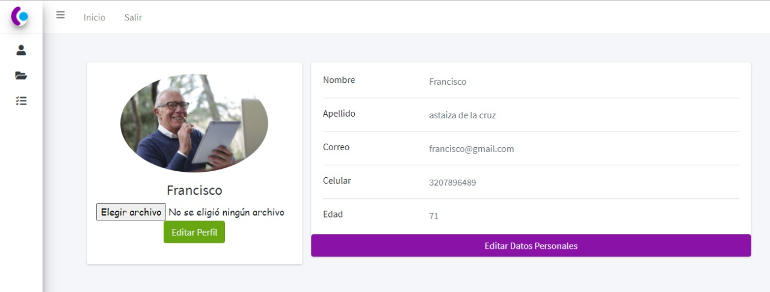

**Funcionalidad** Editar información del perfil usuario

**Requisitos**: Haber iniciado sesión

**Instrucciones**:

1. Paso 1 Dar click en “Editar datos personales”
2. Paso 2 Dar click en “Editar”
3. Paso 3 Editas la información
4. Paso 4 Dar click en “Aceptar”

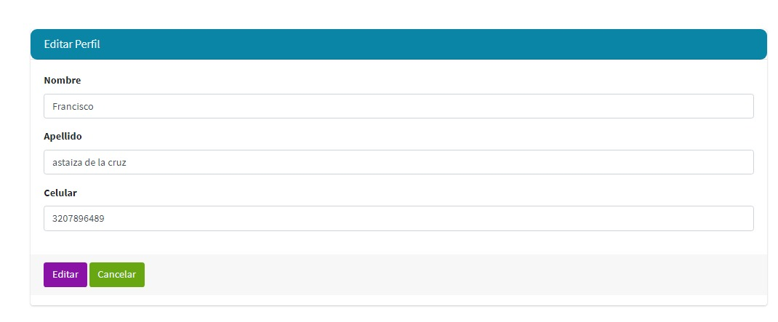

**Funcionalidad** Ver cursos

**Requisitos**: Haber iniciado sesión

**Instrucciones**:

1. Paso 1 Dirigirse a la sesión lateral
2. Paso 2 Dar click en “Curso”

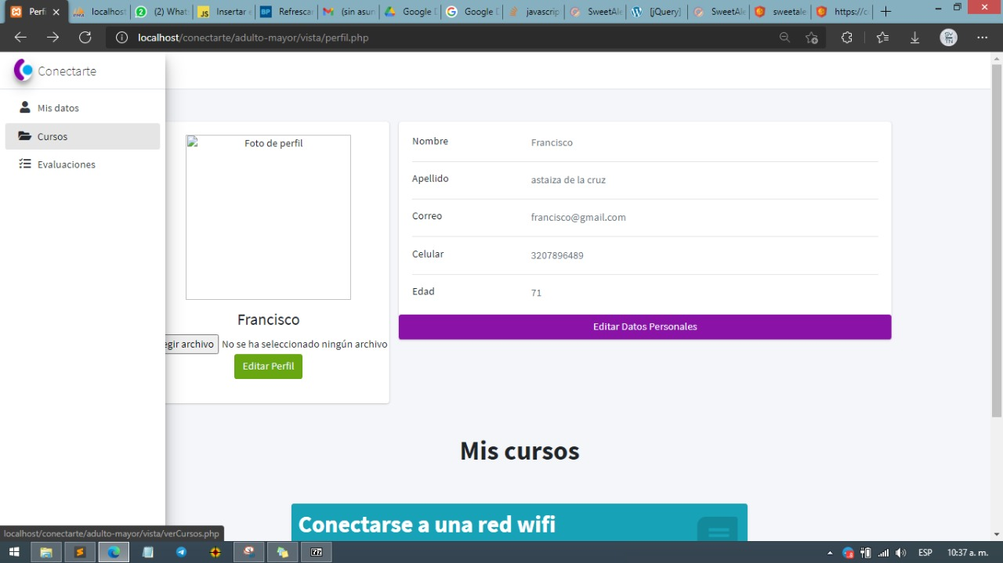

**Funcionalidad** Registrarme a cursos

**Requisitos**: Haber iniciado sesión

**Instrucciones**:

1. Paso 1 Dirigirse a la sesión lateral
2. Paso 2 Dar click en “Curso”
3. Paso3 Elegir curso a realizar
4. Paso 4 Dar click en “Registrar”

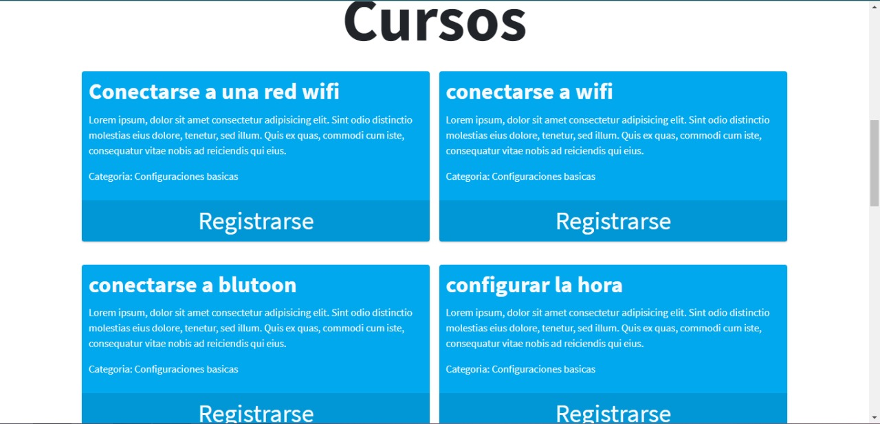

**Funcionalidad** Mis cursos

**Requisitos**: Iniciar sesión

**Instrucciones**:

1. Paso 1 Dar clic en “ir al curso”
2. Paso 3 Presionar el botón de iniciar

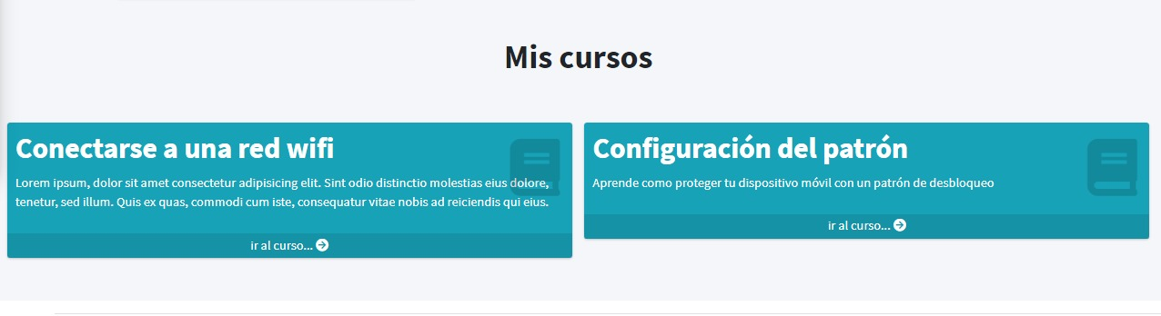

**Funcionalidad** lección

**Requisitos**: Estar inscrito al curso

**Instrucciones**:

1. Paso 1 Dar clic en “ir al curso”
2. Paso 2 Dar click en el video

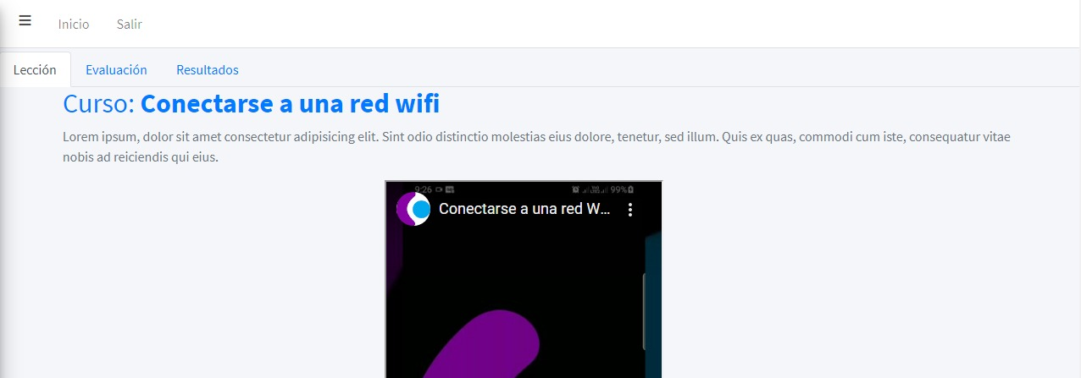

**Funcionalidad** Evaluación

**Requisitos**: Estar inscrito al curso

Haber terminada el video

**Instrucciones**:

1. Paso 1 Dar clic en “Evaluación”
2. Paso 2 Ir respondiendo las preguntas

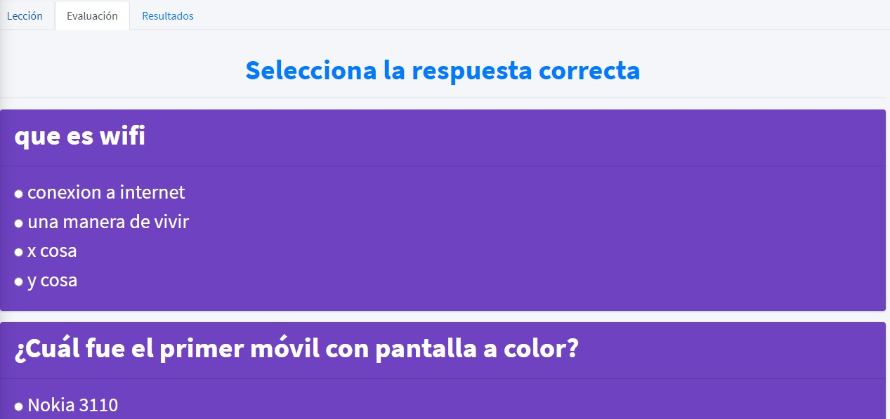

**ROLES DEL SISTEMA ADMINSISTRADOR**

Los administradores de sitios web planifican y organizan el desarrollo técnico de uno o más sitios web.

Se aseguran de que la información del sitio web es correcta, segura y está actualizada

pueden ser responsables de decidir dónde y cómo usará el sitio web contenidos multimedia, como fotografías, sonido, vídeos, gráficos y animaciones.

**INTERFACES ROL ADMINISTRADOR**

**Funcionalidad** Iniciar sesión

**Requisitos**: Estar registrado, que el primer administrador lo registre

**Instrucciones**:

1. Paso 1 Dar clic en el botón iniciar sesión
2. Paso 2 Ingresar correo y contraseña
3. Paso 3 Presionar el botón de iniciar



(Iniciar sesión)

**Funcionalidad** Vista usuario

**Requisitos**: haber iniciado sesión

Ser administrador

**Instrucciones**:

1. Paso 1 Iniciar sesión

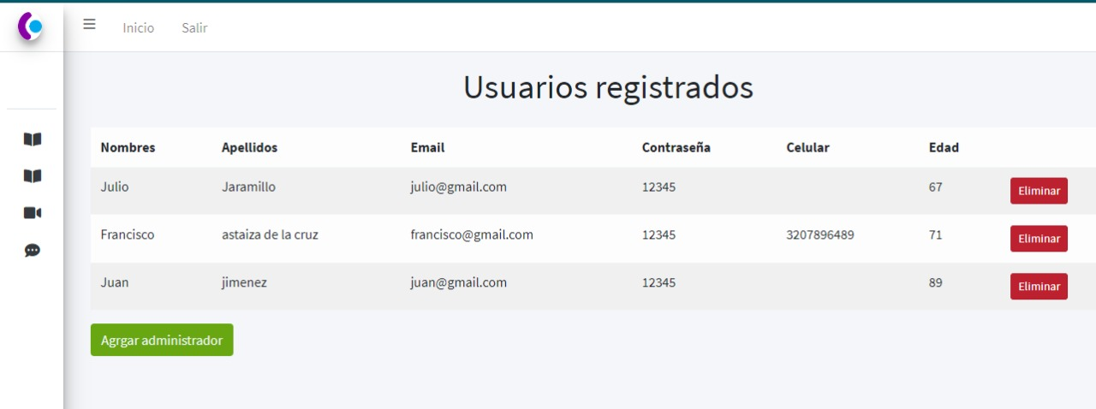

**Funcionalidad** Añadir curso

**Requisitos**: iniciar sesión

Ser administrador

**Instrucciones**:

1. Paso 1 Dar clic en “Agregar curso”
2. Paso 2 Elegir categoría
3. Paso3 Escribir el nombre del curso
4. Paso 4 Escribir descripción del curso
5. Paso 5 Presionar el botón de “Insertar”

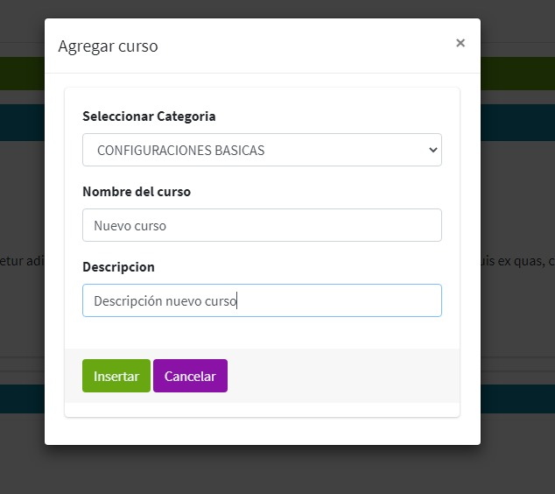

**Funcionalidad** Añadir preguntas

**Requisitos**: iniciar sesión

Ser administrador

**Instrucciones**:

1. Paso 1 Dar clic en “ir al curso”
2. Paso 2 Ingresar correo y contraseña
3. Paso 3 Presionar el botón de iniciar

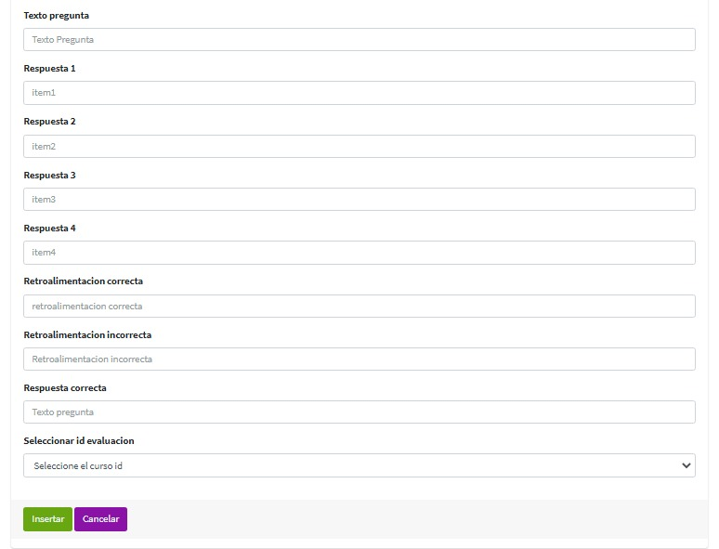

**Funcionalidad** Añadir Administrador

**Requisitos**: Iniciar sesión

Ser administrador

**Instrucciones**:

1. Paso 1 Dar clic en “añadir administrador”
2. Paso 2 Ingresar datos del administrador
3. Paso 3 Dar click en botón “Insertar”
4. 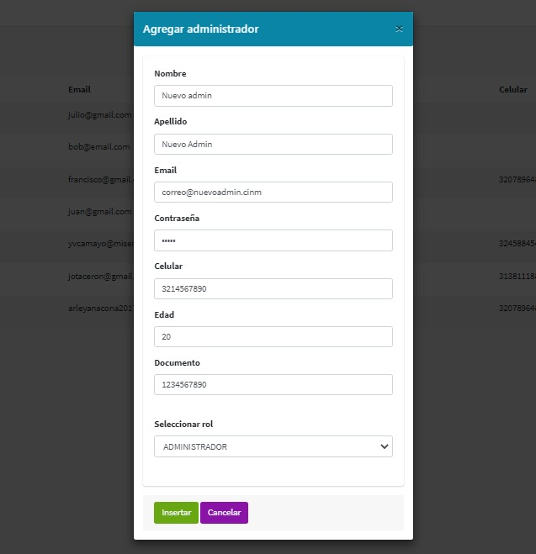

**Funcionalidad** Ver comentarios

**Requisitos**: Haber iniciado sesión

Ser administrador

**Instrucciones**:

1. Paso 1 Dirigirse al menú lateral
2. Paso 2 Dar click en icono de comentarios
3. Paso 3 Presionar el scroll y dirigirse al pie de la pagina

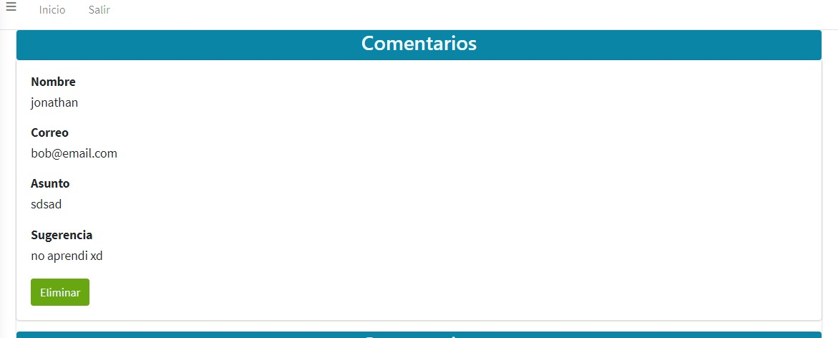

**Funcionalidad** Salir

**Requisitos**: Iniciar sesión

Ser administrador

**Instrucciones**:

1. Paso 1 Dar clic en “salir”
2. Paso 2 Le aparecerá un mensaje un mensaje “cerrando sesión”
3. Paso 3 Vuelve al índex

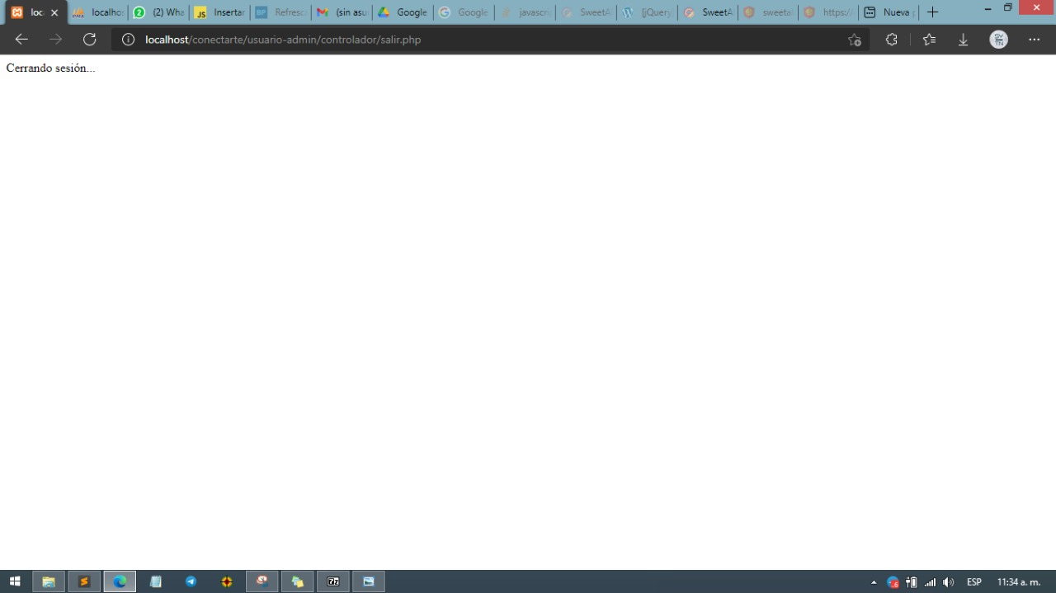

**GLOSARIO**

|  |  |
| --- | --- |
| termino | significado |
| Interfaz | La interfaz de usuario es el medio con que el usuario puede comunicarse con una máquina, equipo, computadora o dispositivo, y comprende todos los puntos de contacto entre el usuario y el equipo.az |
|  |  |
| funcion | es una función proporcionada por el usuario de un programa o entorno, |
|  |  |
| requerimientos | son las necesidades de los Stakeholders que requiere que el Sistema deba de cumplir de manera Satisfactoria y son los que definen las funciones que el sistema será capaz de realizar, |
|  |  |
| administrador | Se aseguran de que la información del sitio web es correcta, segura y está actualizada. |